TRƯỜNG ĐẠI HỌC AN GIANG
KHOA CÔNG NGHỆ THÔNG TIN

BÁO CÁO ĐỒ ÁN

Chuyên đề Python (COS525)

XÂY DỰNG ỨNG DỤNG QUẢN LÝ KHÁCH SẠN
VỚI PYTHON, TKINTER VÀ SQL SEVER

Giảng viên hướng dẫn: Ths. Nguyễn Ngọc Minh
Sinh viên thực hiện:
DTH235738_Nguyễn Văn Trọng Phúc_DH24TH2_NhómTH 2_TổTH 1
DTH235676_Phan Nam Khánh_LớpDH24TH2_NhómTH 2_TổTH 1

Mục Lục
Mục Lục bảng 3
Mục Lục Hình 3
PHẦN MỞ ĐẦU 4
1. Lý do chọn đề tài 4
2. Mục tiêu đề tài 4
3. Phạm vi đồ án 4
CHƯƠNG 1: TỔNG QUAN 5
1.1. Bối cảnh hiện nay 5
1.2. Giới thiệu về công cụ thực hiện 5
1.2.1. Ngôn ngữ Python và thư viện 5
1.2.2. cơ sở dữ liệu SQL 6
CHƯƠNG 2: PHẦN MỀM QUẢN LÝ KHÁCH SẠN 6
2.1. Chức Năng và yêu cầu đặt ra 6
2.2. Hệ thống cơ sở dữ liệu SQL 7
CHƯƠNG 3:GIAO DIỆN PHẦN MỀM 10
3.1. Đăng nhập 10
3.1.1. Giao diện trước khi đăng nhập thành công 10
3.1.2 Giao diện sau khi đăng nhập thành công 11
3.2 Nhân Viên 12
3.3. Khách Hàng 13
3.4. Quản lý phòng 14
3.5. Đặt phòng 15
3.6. Loại Phòng 16
3.7. Thanh Toán 17
KẾT LUẬN 18
1. Kết quả đạt được 18
2.Hạn chế 18
THAM KHẢO 19

Mục Lục bảng
Bảng 1: Mô hình luồng dữ liệu (DFD – Data Flow Diagram) 6
Bảng 2: Bảng Đặt Phòng 6
Bảng 3: Bảng Khách Hàng 7
Bảng 4: Bảng loại Phòng 7
Bảng 5: Bảng nhân viên 7
Bảng 6: Bảng Phòng 8
Bảng 7: Bảng thanh toán 8

Mục Lục Hình
Hình 1: Giao diện trước khi đăng nhập thành công 9
Hình 2: Giao diện sau khi đăng nhập thành công 10
Hình 3: Giao diện nhân viên 10
Hình 4: Giao diện khách hàng 11
Hình 5: Giao diện quản lý phòng 12
Hình 6: Giao diện đặt phòng 13
Hình 7: Giao diện đặt phòng 14
Hình 8: Giao diện thanh toán 15

PHẦN MỞ ĐẦU

1. Lý do chọn đề tài
Ngành khách sạn ngày càng phát triển mạnh mẽ cùng nhu cầu giải trí bằng hình thức du lịch của nhiều người ngày càng cao và sự phát triển của ngành du lịch.Tuy nhiên việc quản lý vô cùng khó khăn và nhất quán, khách hàng mất nhiều mất nhiều thời gian khi làm thủ tục. Việc công nghệ phát triển mạnh mẽ là một cơ hội lơn để thuận tiện và dễ dàng hơn trong trong việc quản lý. Vì thế việc xây dựng và phát triển phần mềm quản lý giúp mọi người dễ tiếp cận hơn và việc quản lý cũng dễ dàng,nhất quán và cần ít thời gian hơn. Tóm lại, đề tài này mang ý nghĩa lớn trong việc quản lý khách sạn trong thời đại phát triển công nghệ ngày nay.

2. Mục tiêu đề tài
Mục tiêu đề tài là thiết kế xây dựng và phát triển phần mềm quản lý để có thể giúp quản lý thông tin khách sạn một cách hiệu quả hơn bao gồm thông tin nhân viên, khách hàng, các phòng. Ngoài ra giúp xử lý nhanh chóng các thủ tục và giúp khách hàng dễ dàng tiếp cận với khách sạn hơn.

3. Phạm vi đồ án
Đề tài thực hiện xây dựng phần mềm quản lý khách sạn gồm những thông tin của khách hàng và nhân viên, cho thuê trong nước. Dữ liệu lưu trữ nhỏ. Tuy nhiên trong tương lai vẫn có thể phát triển với quy mô lơn hơn, phát triển đa ngôn ngữ hơn.

CHƯƠNG 1: TỔNG QUAN

1.1. Bối cảnh hiện nay
Ngày công nghê phát triển mạnh mẽ và liên tục nên đã kéo theo nhiều nghành cũng phát triển, nghành khách sạn là một trong số đó, việc phát triển công nghệ đã cải thiện việc quản lý, đặt phòng của khách hàng từ xa nhanh gọn, thuận tiện và dễ dàng tiếp cận vì thế nó là một bước tiến quan trọng để giúp ngành khách sạn phát triển mạnh mẽ.

1.2. Giới thiệu về công cụ thực hiện

1.2.1. Ngôn ngữ Python và thư viện
Python là một ngôn ngữ lập trình được sử dụng rộng rãi trong các ứng dụng web, phát triển phần mềm, khoa học dữ liệu và máy học (ML). Các nhà phát triển sử dụng Python vì nó hiệu quả, dễ học và có thể chạy trên nhiều nền tảng khác nhau. Phần mềm Python được tải xuống miễn phí, tích hợp tốt với tất cả các loại hệ thống và tăng tốc độ phát triển. Tkinter là thư viện chuẩn của Python dùng để tạo giao diện đồ họa (GUI – Graphical User Interface). Nó đi kèm với Python, nên bạn không cần cài đặt thêm. Tkinter được xây dựng dựa trên Tk GUI toolkit, đơn giản nhưng mạnh mẽ, phù hợp với các ứng dụng desktop cơ bản đến trung bình.
Một số điểm nổi bật bao gồm:
- Python giúp cải thiện năng suất làm việc của các nhà phát triển vì so với những ngôn ngữ khác, họ có thể sử dụng ít dòng mã hơn để viết một chương trình Python.
- Python có một thư viện tiêu chuẩn lớn, chứa nhiều dòng mã có thể tái sử dụng cho hầu hết mọi tác vụ. Nhờ đó, các nhà phát triển sẽ không cần phải viết mã từ đầu.
- có thể dễ dàng sử dụng Python với các ngôn ngữ lập trình phổ biến khác như Java, C và C++.
- Python có thể được sử dụng trên nhiều hệ điều hành máy tính khác nhau, chẳng hạn như Windows, macOS, Linux và Unix.

1.2.2. cơ sở dữ liệu SQL
SQL Server (Structured Query Language) là một loại phần mềm được phát triển bởi Microsoft, dùng để lưu trữ và truy xuất dữ liệu dựa theo tiêu chuẩn RDBMS (Relational Database Management System). Một RDBMS bao gồm: cơ sở dữ liệu (databases), công cụ cơ sở dữ liệu (database engine), các ứng dụng quản lý dữ liệu và các bộ phận khác.
Một số tính năng của SQL:
- SQL Server Data Tools: Được sử dụng trong việc phát triển cơ sở dữ liệu.
- SQL Server Management Studio được ứng dụng để triển khai, giám sát và quản lý cơ sở dữ liệu.
- SQL Server Analysis Services (SSAS): sử dụng để phân tích các dữ liệu.
- SQL Server Reporting Services: để tạo ra báo cáo dễ dàng hơn.

CHƯƠNG 2: PHẦN MỀM QUẢN LÝ KHÁCH SẠN

2.1. Chức Năng và yêu cầu đặt ra
Đối với nhân viên: nhân viên có thể thực hiện một số chức năng cơ bản như đăng nhập, thêm, xóa, sửa, tìm kiếm khách hàng. Khách hàng có thể đến quầy tại lễ tân hoặc gọi điện số hotline của khách sạn, nhân viên sẽ thao tác trực tiếp thêm vào những khách hàng đã đặt, nhân viên có thể sửa thông tin khi khách hàng yêu cầu và nhân viên xóa thông tin khách hàng khi đã trả phòng và thanh toán xong và còn khi khách hàng yêu cầu hủy đặt phòng.
Đối với Trưởng phòng(quản lý): trưởng phòng có thể thực hiện các chức năng bao gồm thêm,xóa, sửa,tìm kiếm nhân viên và quản lý phòng. Trưởng phòng có thể thêm nhân viên mới và phòng mới,cập nhật các tình trạng của phòng. Có thể sửa các thông tin nhân viên, thay nhân viên mới và thêm nhân viên.
Yêu cầu đặt ra: thuận tiện, dễ dùng có ràng buộc hạng chế các quyền thao tác, các công việc sử lý nhanh chóng, dễ dàng đáp ứng được nhu cầu hiện nay và phần mềm có thể phát triển thêm trong tương lai.

2.2. Hệ thống cơ sở dữ liệu SQL
Hệ quản trị cơ sở dữ liệu là một hệ thống gồm cơ sở dữ liệu và các thao tác trênCSDL. Cho phép quản lý và tương tác với CSDL thông qua các công cụ sẵn có.Bên cạnh đó hệ quản trị cơ sở dữ liệu cũng có thể tương tác với giao diện và cậpnhật thông tin.
Chức năng của cơ sở dữ liệu: Lưu trữ dữ liệu, tạo và duy trì CSDL, hỗ trợ tính bảomật và riêng tư, cho phép xem và xử lý dữ liệu đã lưu trữ, cho phép cập nhật và lưudữ liệu sau khi cập nhật, ….

Bảng 1: Mô hình luồng dữ liệu (DFD – Data Flow Diagram)
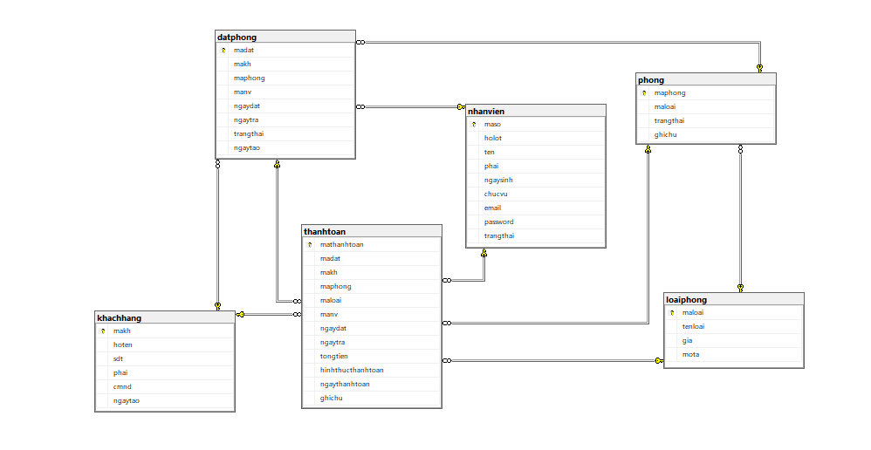

Bảng 2: Bảng Đặt Phòng
Column name | Data Type | Constraint
madat | varchar(50) | Primary key
makh | varchar(50)
maphong | varchar(50)
manv | varchar(50)
ngaydat | date
ngaytra | date
trangthai | nvarchar(20)
ngaytao | datetime

Bảng 3: Bảng Khách Hàng
Column name | Data Type | Constraint
makh | varchar(50) | Primary key
hoten | varchar(100)
sdt | varchar(20)
phai | varchar(10)
cmnd | nvarchar(20)
ngaytao | datetime

Bảng 4: Bảng loại Phòng
Column name | Data Type | Constraint
maloai | varchar(50) | Primary key
tenloai | varchar(100)
gia | decimal(10, 2)
mota | nvarchar(MAX)

Bảng 5: Bảng nhân viên
Column name | Data Type | Constraint
maso | varchar(50) | Primary key
holot | nvarchar(100)
ten | varchar(50)
phai | nvarchar(10)
ngaysinh | date
chucvu | nvarchar(50)
email | nvarchar(100)
password | nvarchar(100)
trangthai | nvarchar(20)

Bảng 6: Bảng Phòng
Column name | Data Type | Constraint
maphong | varchar(50) | Primary key
maloai | varchar(100)
trangthai | nvarchar(50)
ghichu | nvarchar(MAX)

Bảng 7: Bảng thanh toán
Column name | Data Type | Constraint
mathanhtoan | varchar(50) | Primary key
madat | varchar(50)
makh | varchar(50)
maphong | varchar(50)
maloai | varchar(50)
manv | varchar(50)
ngaydat | date
ngaytra | date
tongtien | decimal(18, 2)
hinhthucthanhtoan | nvarchar(50)
ngaythanhtoan | datetime
ghichu | nvarchar(MAX)

CHƯƠNG 3:GIAO DIỆN PHẦN MỀM

3.1. Đăng nhập
Sau khi chạy chương trình thì giao diện đăng nhập xuất hiện như sau:

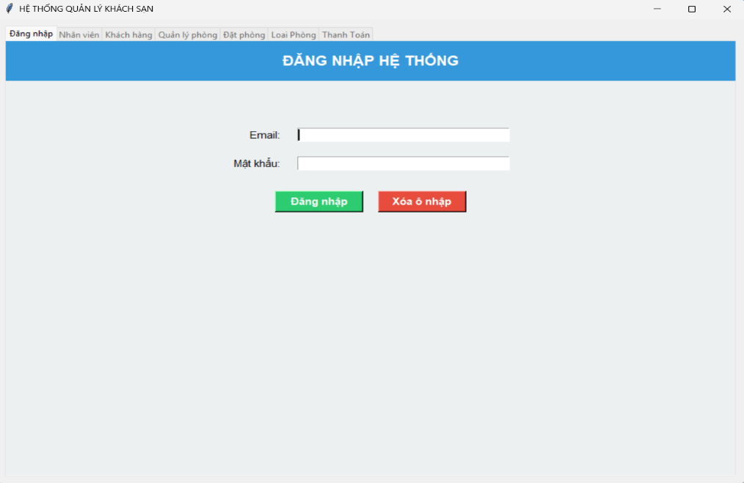
3.1.1. Giao diện trước khi đăng nhập thành công
Hình 1: Giao diện trước khi đăng nhập thành công
Phần đăng nhập gồm có email và mật khẩu, mật khẩu sẽ được chuyển thành “*” sau khi nhập mật khẩu vào nhằm đảm bảo an toàn và bảo mật người dùng và trước khi đăng nhập thành công thì các tab thực hiện sẽ không thể chọn và thao tác
Hệ thống đăng nhập sẽ quản lý và kiểm tra tài khoản người đăng nhập, nếu tài khoản sai thì sẽ không đăng nhập được và ngược lại.

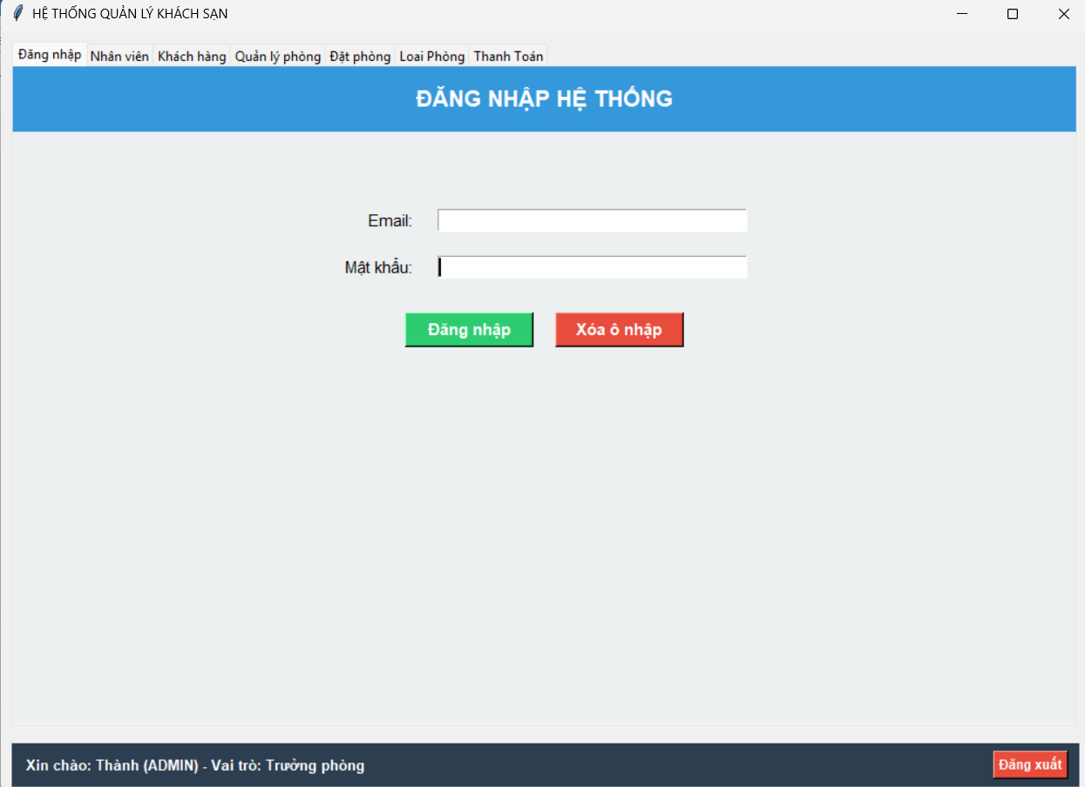
3.1.2 Giao diện sau khi đăng nhập thành công.

Hình 2: Giao diện sau khi đăng nhập thành công
Sau khi đăng nhập thành công các tab sẽ mở và hiện lên cho nhân viên thao tác từng chức năng của từng tab.

3.2 Nhân Viên
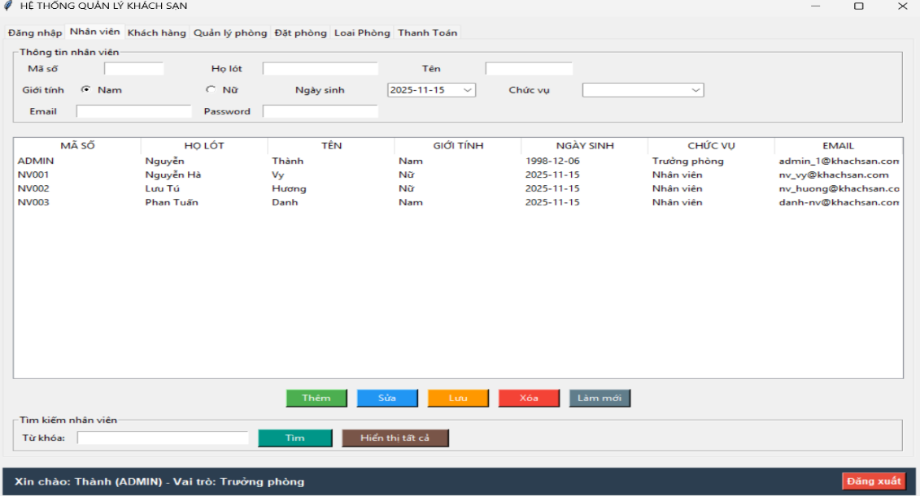
Sau khi chọn tab nhân viên:
Hình 3: Giao diện nhân viên
Tab nhân viên này dùng để quản lý các thông tin cơ bản của nhân viên, có thể thức hiện các chức năng cơ bản như: thêm, sửa, xóa, lưu, tìm kiếm nhân viên.chức năng thêm khi có nhân viên mới vào làm, chức năng xóa khi nhân viên không còn làm ở khách sạn nữa, sửa dùng để thay đổi thông tin nhân viên khi có sai sót, lưu là sau khi sửa thông tin nhân viên và các chức năng này chỉ có thể được làm bởi chức vụ trưởng phòng.

3.3. Khách Hàng
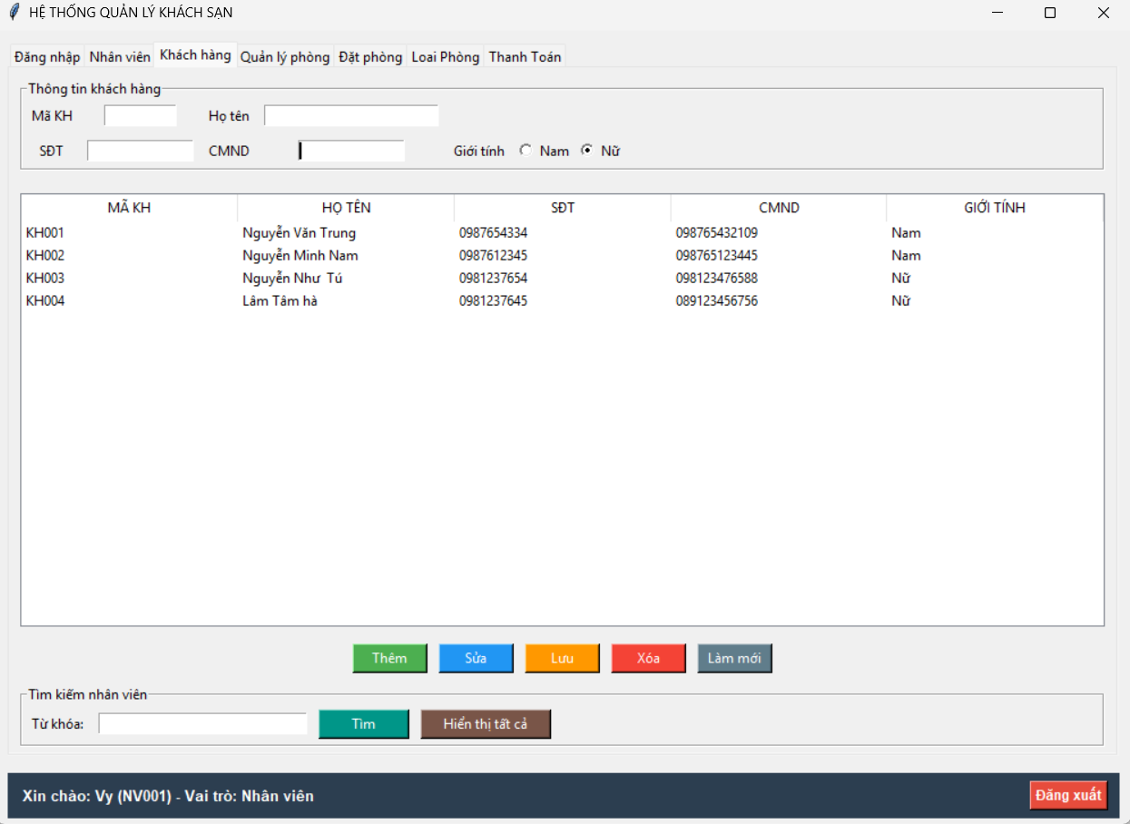
Sau khi chọn tab khách hàng:
Hình 4: Giao diện khách hàng

Tab khách hàng có các chức năng cơ bản như: thêm, sửa, xóa, lưu, làm mới. Các chức dùng để quản lý thông tin của khách hàng. CMND của khách hàng sẽ có đầy đủ các thông tin của khách hàng và giúp nhân viên dễ dàng xác minh và khách hàng có thể nhận phòng nhanh chóng khi đã đặt trước đó.

3.4. Quản lý phòng
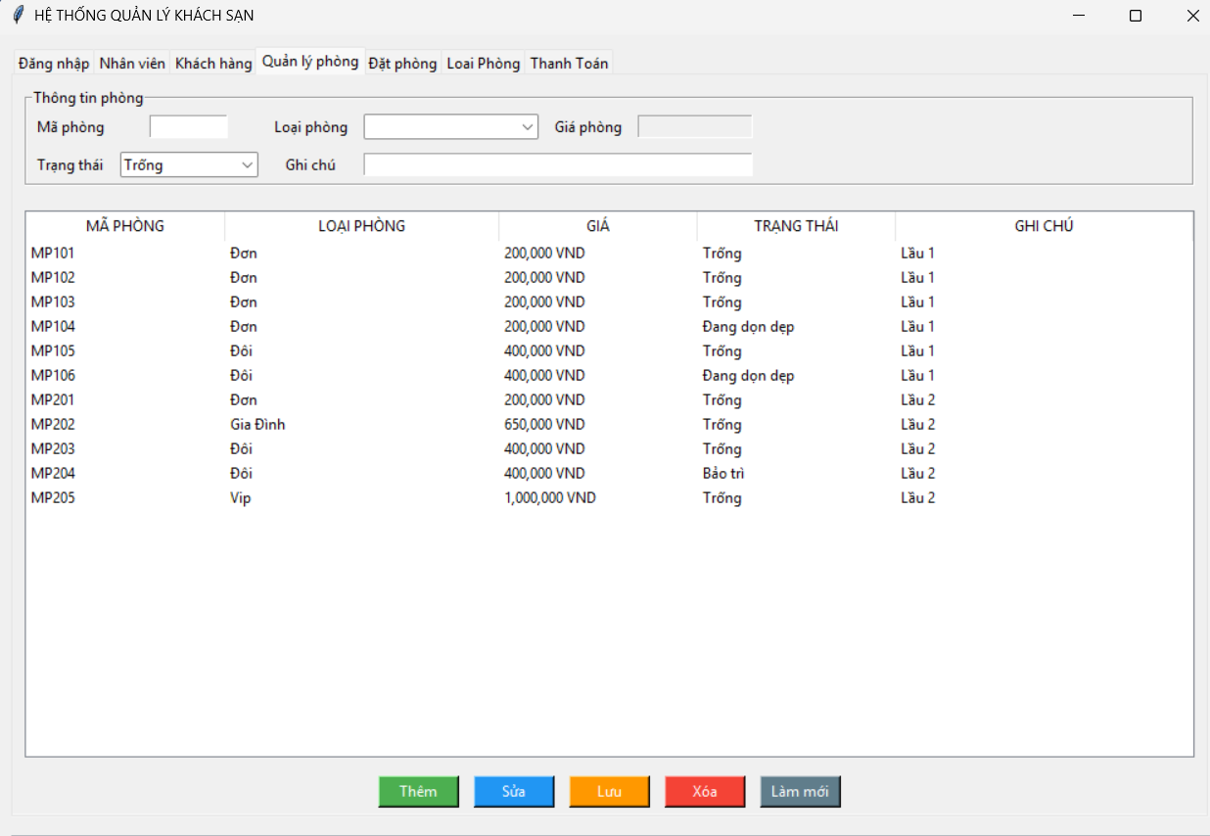
Sau khi chọn tab quản lý phòng:

Hình 5: Giao diện quản lý phòng

Tab quản lý phòng có các chức năng như: thêm, sửa, xóa, lưu, làm mới. Tab quản lý phòng dùng để để thêm các phòng mới đã đưa vào cho thuê sau khi bảo trì xong và quản lý các trạng thái của phòng. Khi chọ đặt một mã phòng nào đó thì khi nhấn nút nút làm mới nó sẽ reset lại trạng thái phòng thành đã thuê và sau khi trả phòng thì reset lại là trạng thái trống. Trạng thái ban đầu của phòng tùy theo phòng đó đang là gì.

3.5. Đặt phòng
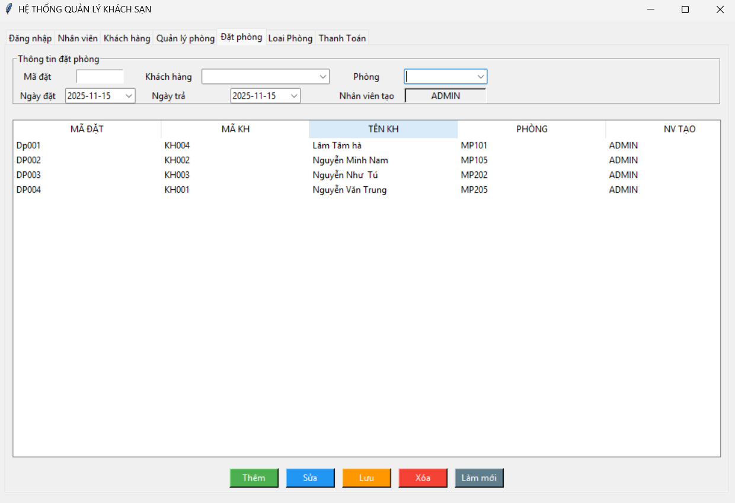
Sau khi chọn tab đặt phòng:

Hình 6: Giao diện đặt phòng

Tab Đặt phòng thực hiện các chức năng cơ bản thêm, sửa, xóa, lưu,làm mới. Sau khi tiếp nhận thông tin từ khách hàng và chọn phòng theo yêu cầu của khách hàng thì tab nay sẽ thực hiện chức năng đặt phòng. Khi chọn vào mục đặt phòng thì sẽ hiện ngày đặt và ngày trả. Nhân viên đăng nhập đang thao tác là người đặt. Sau khi khách hàng thanh toán xong thì nhân viên sẽ xóa phòng như đã xác định trả phòng. Bên quản lý phòng sẽ cập nhật lại trạng thái phòng.

3.6. Loại Phòng
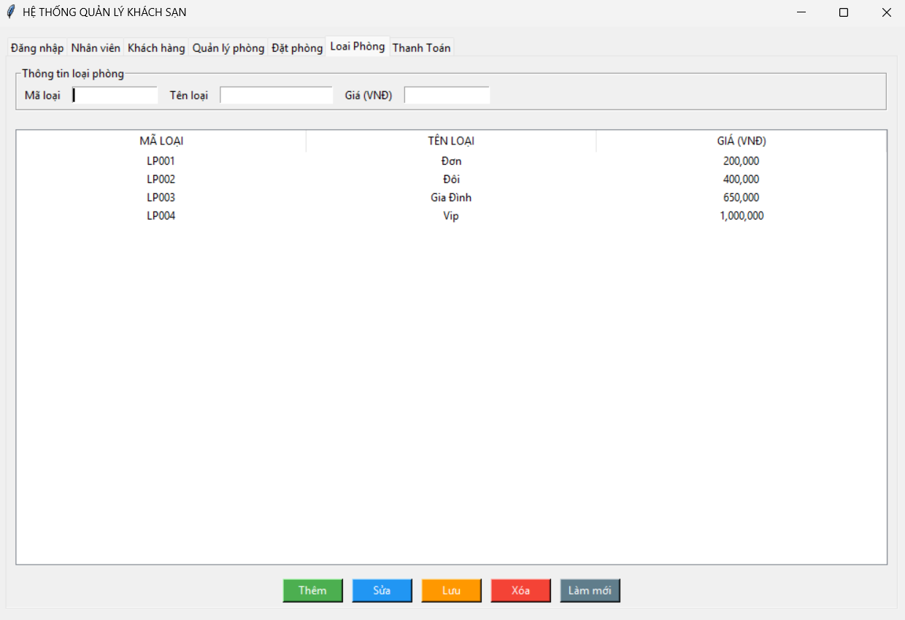
Sau khi chọn tab Loại Phog:

Hình 7: Giao diện đặt phòng

Tab Loai phong nay thực hiện các chức năng như: Thêm, sửa, xóa, lưu, làm mới. Thể hiện các thông tin của phòng thuộc loại nào, giá tiền bao nhiên để khách hàng có nhiều sự lựa chọn. Có thể thêm loại phòng mới khi khách sạn đã xây dựng và thiết kế.

3.7. Thanh Toán
Sau khi chọn tab thanh toán:
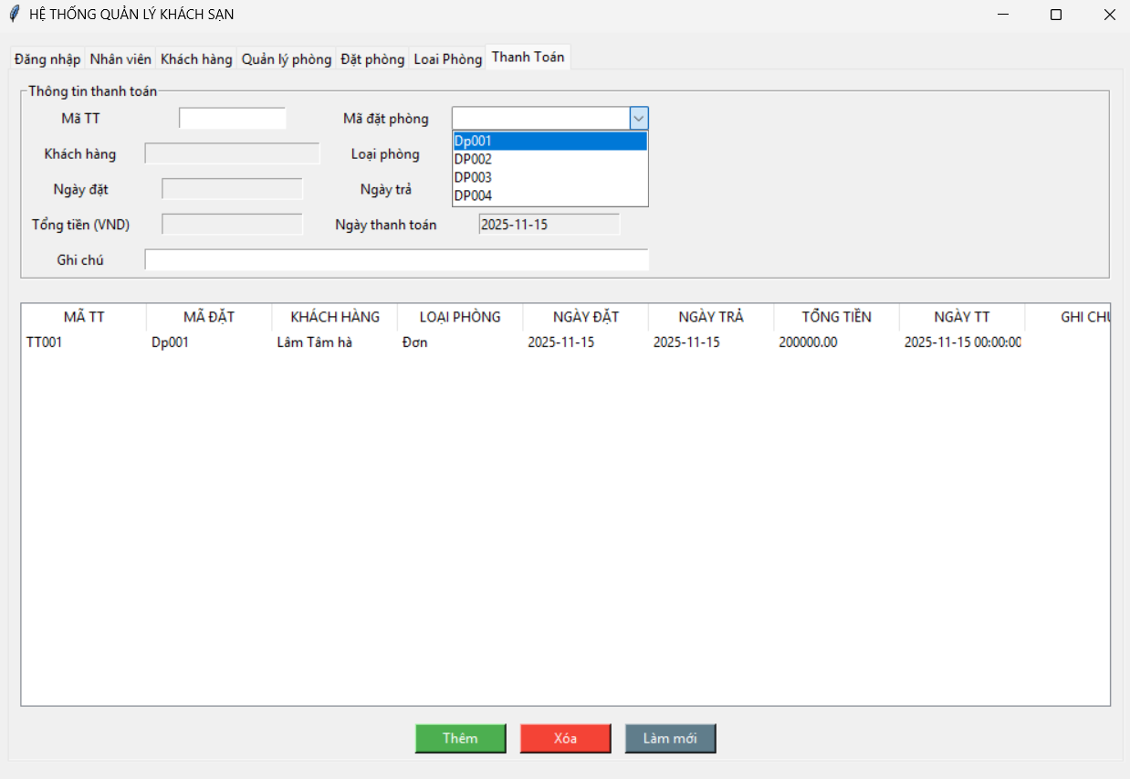
Hình 8: Giao diện thanh toán

Tab thanh toán này có các chức năng cơ bản như: thêm, xóa, làm mới. Tab này để xác định khách hàng đã thanh toán chưa, thêm thông tin khách hàng cần thanh toán và sẽ xóa đi nếu khách hàng đã thanh toán xong, reset lại trang thái ban đầu.

KẾT LUẬN

1. Kết quả đạt được
Qua quá trình tham khảo, xây dựng và triển khai đồ án “quản lý khách sạn” nhóm em đã đạt được:
- Về Giao diện: thân thiện, dễ dàng thao tác cho người dùng.
- Về chức năng: hệ thống đã đạt được các chức năng cơ bản đăng nhập, thêm, sửa, xóa, tìm kiếm của các tab. Có thể quản lý thông tin phòng, nhân viên, khách hàng và phân quyền thao tác cho chức vụ của nhân viên.

2.Hạn chế
Bên cạnh những kết quả đạt được ở trên thì hệ thống vẫn tồn tại các điểm hạnChế. Hệ thống chưa được triển khai lên máy chủ mà vẫn chạy ở localhost. Về nghiệp vụ, hệ thống mới chỉ thực hiện được các chứcnăng cơ bản, nghiệp vụ có thể không chuẩn. chưa tích hợp được chương trình khuyến mãi, phiếu giảm giá, dịch vụ hoàn tiền khi hủy đặt phòng, khách sạn cũng chưa hỗ trợ trả lời đánh giá của khách hàng về khách sạn Giao diện tuy thân thiện nhưng chưa bắt mắt. Hiệu năng chưa được tối ưu cho lượng truy cập lớn.
3.Định hướng
Cần tiềm hiểu và khảo sát thêm về phần mềm, xây dựng lại giao diện hoàn chỉnh, có triển khai trên máy chủ và chạy được với dữ liệu lớn, hoàn thiện các chức năng còn thiếu xót như: đánh giá, ý kiến, xem hình các phòng... .và có thể luôn cập nhật theo từng năm để thích hợp với thị trường.

THAM KHẢO
[A].Python là gì? - Giải thích về ngôn ngữ Python - AWS. (n.d.). Amazon AWS. Retrieved November 10, 2025, from https://aws.amazon.com/vi/what-is/python/
[B].Giải ngố về SQL Server - Hệ quản trị cơ sở dữ liệu tốt nhất. (n.d.). FPT Smart Cloud. Retrieved November 11, 2025, from https://microsoft.fptcloud.com/kien-thuc/giai-ngo-ve-sql-server/

